KINDEREN TOEGELATEN, over vroeger maar ook nu!

**Het grote witte huis met de naam van een roman, ‘Dalvajoes’, van haar bewoonster-auteur Monda De Munck is verdwenen, maar wat er zich achter de gevel afspeelde in het gezin van 8 kinderen niet.**

Het huis in de kleine Limburgse gemeente As is onherkenbaar verbouwd, maar wat zich achter de gevel afspeelde is, is vereeuwigd in een boek: ‘**Kinderen toegelaten’**.

Het boek telt bijna 400 blz.: 125 cursiefjes over het dagelijkse wel en wee van het gezin Driessen-De Munck. Ze zijn geschreven tussen 1955 en 2000 door Monda De Munck, schrijfster van verschillende romans en kinderboeken. Ze schreef pittige, humoristische, filosofische teksten over haar en hun leven in As, een Limburgse gemeente, vanuit het nu verdwenen ‘Dalvajoes’. Buren, postbode, groenteman, school, kerk, processie, kermis… alles en iedereen komt aan bod.

Haar leven was - zo blijkt uit de cursiefjes - boeiend maar ook druk, complex en vermoeiend. Ze was een duizendpoot: ze combineerde bijna vlekkeloos haar rol als moeder, echtgenote, schoondochter, nicht, buurvrouw, maar ook verzorgster, bemiddelaar, verzoener, bedenker en trooster. Lees het, lach, zucht, gruwel, bewonder en ween…

**FAMILIEPROJECT**

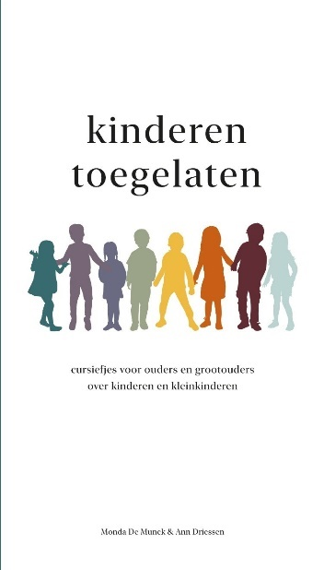‘Dit boek is zonder enige buitenstaander van a tot z tot stand gekomen.

Het is uniek want een heus familieproject: een moeder schreef de pittige cursiefjes. Dochter Ann redigeerde ze, dochter Lia hielp ze verbeteren, kleinzoon Daan ontwierp een mooie cover en schoonzoon Chris zorgde voor de lay-out.

De hoofdpersonages? Ja, een moeder, vader en hun 8 kinderen… en iedereen die er tijdelijk passeert, logeert of woont.’

Opvallend is dat, wat Monda De Munck decennia terug schreef, nog zo herkenbaar is door de uitlatingen, avonturen, grillen en grollen van haar acht kinderen.

De cursiefjes over kinderen en kleinkinderen, zijn ideale en herkenbare lectuur voor ouders en grootouders en natuurlijk voor iedereen die kinderen graag ziet, verzorgt, onderwijst, begeleidt…

‘Kinderen toegelaten’, 397 blz., 21 euro, is een uitgave in eigen beheer. Het kan besteld worden via [KINDEREN TOEGELATEN (storyland.be)](https://pod.storyland.be/site/?r=userwebsite/bookdetails&id=319566) of bij Standaard Boekhandel.

Voor meer informatie of foto’s:

* Mail: Ann Driessen, [ann.driessen@live.com](mailto:ann.driessen@live.com)
* GSM: 0471 01 07 68
* Blog: <https://anndriessenschrijft.blogspot.com/2023/03/kinderen-toegelaten.html>